Введение. электропривод переменного тока 0,25…400 кВт
Фирма "LENZE" (Германия) является одним из ведущих предприятий-производителей на европейском рынке электроприводов. Обширная программа продукции и широкий спектр реализованных проектов делают фирму "Lenze" идеальным партнером при решении любых задач в области привода. Lenze обладает многолетним опытом в области приводной техники и успешно использует его при разработке, производстве и сбыте своих приводов, объединяющих механические, электротехнические и электронные компоненты.  Программа производства:  - цилиндрические, плоские, конические, червячные и планетарные редукторы и мотор-редукторы;  - Асинхронные двигатели переменного тока до 22 кВт;  - Мотор-редукторы со встроенным преобразователем частоты Motec;  - Преобразователи частоты Lenze 8200/9300 на мощности 0,25… 400 КВт;  - Сервоприводы переменного тока с сервопреобразователями 9300 Servo и высоко моментными синхронными и асинхронными двигателями;  - Приводы постоянного тока;  - Электромагнитные муфты и тормоза.  Главный офис фирмы находится в Hameln (Германия). Торговые филиалы, технические бюро и сервисные центры можно найти в более чем 50 стран мира. Производство имеет сертификат качества ISO 9001 | 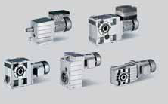  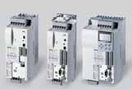
Достижения последних лет в области силовой полупроводниковой и микропроцессорной техники в сочетании с достоинствами асинхронного двигателя, как наиболее простого, дешевого и практически не требующего обслуживания, делают электропривод с асинхронным двигателем и преобразователем частоты наиболее предпочтительным типом электропривода.
Модельный ряд преобразователей фирмы "Lenze" включает в себя модели для решения задач электропривода в самых разных областях:
- Преобразователь частоты Lenze 8200 SMD — общего применения, рассчитанный на работу с двигателями 0,25… 22 кВт. Чрезвычайно прост в установке, настройке и эксплуатации, обладает отличным соотношением цена/качество. Может использоваться для управления практически любыми типами общепромышленных механизмов;
- Преобразователь частоты Lenze 8200 Vector — разработан специально для плавной регулировки скорости в установках и механизмах с постоянной нагрузкой. Поддерживает скалярный и векторный режимы управления в разомкнутом контуре. Имеет хорошее соотношение цена/качество. Мощность подключаемых двигателей 0,25…. 90 кВт;

- Преобразователь частоты Lenze 8200 Motec — преобразователь частоты, монтируемый непосредственно на клеммную коробку двигателя. Применение Motec экономит затраты на электрошкафы для монтажа и экранированные кабели для соединений между ПЧ и двигателем. Motec без проблем заменяет электроприводы с механической регулировкой скорости и многоскоростные двигатели. Мощность подключаемых двигателей 0,25…7,5 кВт.
- Преобразователь частоты Lenze 9300 Vector — преобразователь частоты для асинхронных двигателей. Предназначен для сложных систем привода с высокими требованиями по динамике и точности регулирования. В режиме управления потокосцеплением ротора АД с помощью вектора напряжения с обратной связью по скорости или без нее обеспечивает высокую точность управления асинхронными приводами. В режиме управления потокосцеплением ротора с помощью вектора тока удовлетворяет высоким требованиям по точности и динамике, приближаясь к возможностям сервопривода. Имеет встроенные функции для различных применений (например, функция управления подъемником, синхронизация по скорости с другим приводом (режим "Master-Slave") Мощность подключаемых двигателей 15… 400 кВт;
- Преобразователи частоты Lenze 9300 Servo — универсального применения для асинхронных и синхронных двигателей различной конструкции. Модульная конструкция программного обеспечения позволяет использовать данный привод в следующих режимах:
- Сервопреобразователь для асинхронных и синхронных двигателей;
- Сервопреобразователь - позиционер;
- Сервопреобразователь следящий;
- Сервопреобразователь профильный.
Преобразователь имеет встроенные каналы обработки сигналов с датчиков обратной связи: энкодера, резольвера, сельсина. Мощность подключаемых двигателей 0,37…400 кВт.
- Программируемый контроллер Lenze Drive PLC — промышленный контроллер, ориентированный на совместную работу с преобразователем частоты. Позволяет решить широкий спектр задач автоматики технологического оборудования. Выполнен в одном конструктиве с ПЧ 8200 Vector, имеет набор модулей расширения и несколько вариантов панелей оператора. Программирование контроллера осуществляется на языках стандарта IEC1131-3. Контроллер, панель оператора и преобразователь частоты связываются между собой по шине CAN.
Сервопреобразователь / программируемый контроллер Lenze Servo PLC — представляет собой сервопреобразователь 9300 Servo, объединенный с программируемым контроллером конфигурации 6DI+4DO+2AI+2AO+1FI+1FO. Такое сочетание позволяет решить задачи управления механизмом без дополнительного оборудования. Программирование контроллера осуществляется на языках стандарта IEC1131-3. Мощность подключаемых двигателей 0,37…75 кВт.

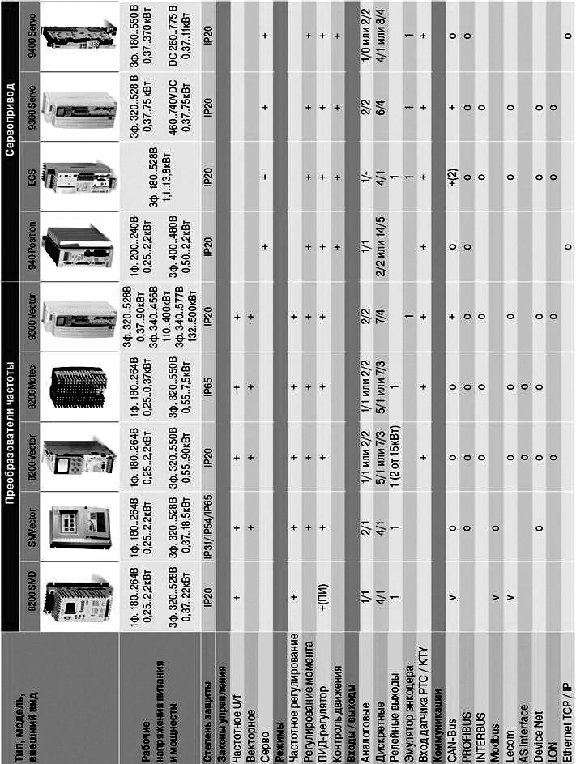
Преобразователи частоты Lenze 8200 SMD 0,25…22 kW

Область применения:  ESMD:  - горизонтальная транспортировка грузов;  - фасовочно-упаковочное оборудование;  - специальные механизмы;  - насосы и вытяжки;  ETMD:  - шнековые дозаторы (Vector);  - экструдеры (vector)  Функции  - пуск и регулировка скорости двигателя;  - ускорение, замедление, остановка;  - защита двигателя и преобразователя  Продукция сертифицирована в Украине | Технические характеристики:  Напряжение питания:  1/N/PE180...264VAC;  3/PE 320...440VAC;  Диапазон выходной частоты: 0...240 Гц;  Частота коммутации: 4...10 кГц;  Перегрузочный момент: 150% Mn;  Линейная или квадратичная х-тика U/f  Рабочая температура: 0...55^{о}С;  Встроенный фильтр ЭМС класса А  Конструктивное исполнение:  Преобразователь с радиатором для нормальных условий эксплуатации и размещения в шкафу

Тип | Мощность двигателя | Ток преобразователя |  | Цена | 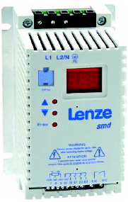
Тип | Мощность двигателя | входной | выходной | Цена
Тип | кВт | А | А | Цена
1 фаза 180…264 V AC / выход 3 фазы 0…240 v ac
ESMD251X2SFA | 0,25 | 3,40 | 1,70 | 135,00
ESMD371X2SFA | 0,37 | 5,00 | 2,40 | 140,00
ESMD551X2SFA | 0,55 | 6,00 | 3,00 | 160,00
ESMD751X2SFA | 0,75 | 9,00 | 4,00 | 170,00
ESMD152X2SFA | 1,50 | 14,00 | 7,00 | 240,00
ESMD222X2SFA | 2,20 | 18,00 | 9,50 | 270,00
3 ФАЗЫ 320…550 V AC (450…770 V DC) / ВЫХОД 3 ФАЗЫ 0…400 V AC
ESMD371L4TXA | 0,37 | 1,60 | 1,30 | 255,00
ESMD751L4TXA | 0,75 | 3,00 | 2,50 | 272,00
ESMD112L4TXA | 1,10 | 4,30 | 3,60 | 295,00
ESMD152L4TXA | 1,50 | 4,80 | 4,10 | 315,00
ESMD222L4TXA | 2,20 | 6,40 | 5,80 | 370,00
ESMD302L4TXA | 3,00 | 8,30 | 7,60 | 415,00
ESMD402L4TXA | 4,00 | 10,60 | 9,40 | 445,00
ESMD552L4TXA | 5,50 | 14,20 | 12,60 | 577,00
ESMD752L4TXA | 7,50 | 18,10 | 16,10 | 690,00
ESMD113L4TXA | 11,00 | 27,00 | 24,00 | 765,00
ESMD153L4TXA | 15,00 | 35,00 | 31,00 | 1065,00
ESMD183L4TXA | 18,50 | 44,00 | 39,00 | 1190,00
ESMD223L4TXA | 22,00 | 52,00 | 46,00 | 1385,00
ПРЕОБРАЗОВАТЕЛЬ ЧАСТОТЫ С ВЕКТОРНЫМ УПРАВЛЕНИЕМ |  |  |  |  | 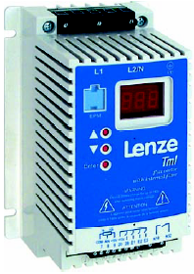
1 фаза 180…264 V AC / выход 3 фазы 0…240 v ac
ETML251X2SFA | 0,25 | 3,40 | 1,70 | 155,00
ETML371X2SFA | 0,37 | 5,00 | 2,40 | 170,00
ETML551X2SFA | 0,55 | 6,00 | 3,00 | 190,00
ETML751X2SFA | 0,75 | 9,00 | 4,00 | 195,00
ETML112X2SFA | 1,10 | 12,00 | 6,00 | 245,00
ETML152X2SFA | 1,50 | 14,00 | 7,00 | 255,00
ETML222X2SFA | 2,20 | 18,00 | 9,50 | 280,00
3 ФАЗЫ 320…550 V AC (450…770 V DC) / ВЫХОД 3 ФАЗЫ 0…400 V AC
ETMD371L4TXA | 0,37 | 1,60 | 1,30 | 290,00
ETMD751L4TXA | 0,75 | 3,00 | 2,50 | 315,00
ETMD152L4TXA | 1,50 | 4,80 | 4,10 | 360,00
ETMD222L4TXA | 2,20 | 6,40 | 5,80 | 405,00
ETMD302L4TXA | 3,00 | 8,30 | 7,60 | 450,00
ETMD402L4TXA | 4,00 | 10,60 | 9,40 | 495,00
ETMD552L4TXA | 5,50 | 14,20 | 12,60 | 635,00
ETMD752L4TXA | 7,50 | 18,10 | 16,10 | 765,00
ESMD01KP | Выносной терминал для дистанционного управления  (монтаж на дверцу шкафа IP65) |  |  | 75,00

Преобразователи частоты Lenze 8200 Vector 0,25…90 kW

Область применения:  - станкостроение;  - насосы, вентиляторы, компрессоры;  - горизонтальная транспортировка грузов;  - фасовочно(упаковочное оборудование;  - специальные механизмы.  Функции  - пуск и регулировка скорости двигателя;  - ускорение, замедление, остановка;  - энергосбережение;  - ПИД ( регулятор (расход, давление);  - защита двигателя и преобразователя;  - работа в пошаговом режиме;  - переключение темпов разгона/торможения;  - подхват на ходу;  - ограничение работы на нижней скорости.  Продукция сертифицирована в Украине | Технические характеристики:  Напряжение питания:  1/N/PE180...264VAC(140...370VDC);  3/PE 320...440 VAC (450...620 V DC);  Диапазон выходной частоты: (650…. +650 Гц;  Частота коммутации: 2...16 кГц;  Линейная или квадратичная х-тика U/f  Векторное управление без датчика ОС  Управление по моменту  Двухполярное задание +/- 10V  Перегрузочный момент: 180…210% Mn;  Тормозной момент:  50% Mn - без тормозного сопротивления;  150%Mn – с тормозным сопротивлением;  Встроенный фильтр ЭМС класса А;  Степень защиты IP20;  Рабочая температура: -10...55^{о}С;

Тип | Мощность двигателя | Ток преобразователя |  | Цена | 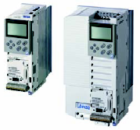  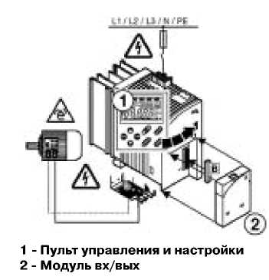
Тип | Мощность двигателя | входной | выходной | Цена
Тип | кВт | А | А | Цена
Напряжение питания 1 фаза 180…264 v ac / выход 3 фазы 0…240 VAC
E82EV251K2C | 0,25 | 3,40 | 1,70 | 220,00
E82EV371K2C | 0,37 | 5,00 | 2,40 | 230,00
E82EV551K2C | 0,55 | 6,00 | 3,00 | 240,00
E82EV751K2C | 0,75 | 9,00 | 4,00 | 250,00
E82EV152K2C | 1,50 | 15,00 | 7,00 | 320,00
E82EV222K2C | 2,20 | 18,00 | 9,50 | 395,00
3 ФАЗЫ 320…550 V AC (450…770 V DC) / ВЫХОД 3 ФАЗЫ 0…400 V AC
E82EV551K4C | 0,55 | 2,50 | 1,80 | 345,00
E82EV751K4C | 0,75 | 3,30 | 2,40 | 390,00
E82EV152K4C | 1,50 | 5,50 | 3,90 | 465,00
E82EV222K4C | 2,20 | 7,30 | 5,60 | 540,00
E82EV302K4C | 3,00 | 9,00 | 7,30 | 640,00
E82EV402K4C | 4,00 | 12,30 | 9,50 | 690,00
E82EV552K4C | 5,50 | 16,80 | 13,00 | 840,00
E82EV752K4C | 7,50 | 21,50 | 16,50 | 950,00
E82EV113K4C | 11,00 | 23,50 | 21,00 | 1320,00
E82EV153K4B201 | 15,00 | 40,00** | 32,00 | 1906,00
E82EV223K4B201 | 22,00 | 49,00** | 47,00 | 2380,00
E82EV303K4B201 | 30,00 | 59,00** | 59,00 | 2904,00
E82EV453K4B201 | 45,00 | 80,00** | 89,00 | 3996,00
E82EV553K4B201 | 55,00 | 100,00** | 110,00 | 4660,00
E82EV753K4B201 | 75,00 | 135,00** | 150,00 | 5944,00
E82EV903K4B201 | 90,00 | 165,00** | 171,00 | 6662,00
* Цена учитывая стоимость ПЧ, пульта управления и модуля вх/вых «Standart».
** Значение тока при питании ПЧ через сетевой дроссель.
E82ZBC | Пульт управления и настройки ПЧ |  |  | 35,00
E82ZBHT+E82ZWL | Комплект для монтажа панели на дверце шкафа |  |  | 35,00
E82ZAFS | Модуль вх/вых «Standart» 4DI+1DO+1AI+1AO |  |  | 35,00
E82ZAFA | Модуль вх/вых «Application» 6DI+2DO+2AI+2AO+1FO |  |  | 80,00
EMF2102IB-V001 | Модуль для связи ПЧ и IBM PC, RS232 – RS485 |  |  | 139,00
ESP-GDC2-E | Программное обеспечение для настройки и контроля ПЧ |  |  | 69,00

Тип | Описание | Цена | Внимание!  Для того, чтобы обеспечить безотказную работу преобразователя частоты в течение всего срока эксплуатации мы настоятельно рекомендуем использовать сетевые дроссели, которые защищают батареи конденсаторов выпрямителя преобразователя от перегрева и выхода из строя, продлевают срок работы оборудования, защищают его от сбоя. Кроме того, эти дроссели согласуют силовой источник питания и цепи преобразователя между собой.
EZN3A1500H003 | Сетевой дроссель для ПЧ 0,55… 0,75 кВт | 34,00
E82ZL22234B | Сетевой дроссель для ПЧ 1,5… 2,2 кВт | 42,00
EZN3A0500H007 | Сетевой дроссель для ПЧ 3,0 кВт | 57,00
EZN3A0300H013 | Сетевой дроссель для ПЧ 4,0… 5,5 кВт | 75,00
EZN30120H017 | Сетевой дроссель для ПЧ 7,5 кВт | 87,00
EZN30150H024 | Сетевой дроссель для ПЧ 11,0 кВт | 120,00
EZN3-0088H035 | Сетевой дроссель для ПЧ 15,0 кВт | 155,00
EZN3-0075H045 | Сетевой дроссель для ПЧ 22,0 кВт | 179,00
EZN3-0055H055 | Сетевой дроссель для ПЧ 30,0 кВт | 275,00
EZN3-0038H085 | Сетевой дроссель для ПЧ 45,0 кВт | 303,00
EZN3-0027H105 | Сетевой дроссель для ПЧ 55,0 кВт | 355,00
EZN3-0022H130 | Сетевой дроссель для ПЧ 75,0 кВт | 510,00
EZN3-0017H170 | Сетевой дроссель для ПЧ 90,0 кВт | 534,00

Применение ПЧ Lenze 8200 Vector
Стабилизация скорости протяжки пленки  Для того, чтобы синхронизировать скорости подающего и приемного валков применяется "танцующий" потенциометр, который формирует сигнал рассогласования. Этот сигнал в зависимости от знака складывается или вычитается с синалом задания. В результате изменяется скорость вращения приемного вала, обеспечивая требуемую линейную скорость протяжки пленки. | 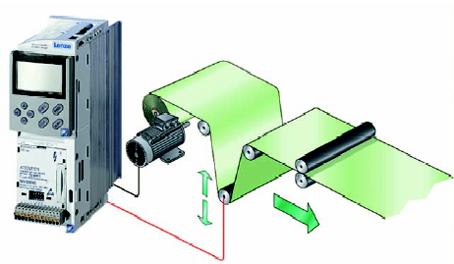
Стабилизация давления в системе водоснабжения.  Регулирование производительности насоса с помощью преобразователя часатоты позволяет обеспечить стабильное давление в системе. Встроенный ПИД ( регулятор делает регулирование более плавным и позволяет избежать резких колебаний давления и гидроударов. При снижении скорости вращения насоса в два раза потребляемая мощность уменьшается в 8 раз! Экономия электроэнергии за счет снижения производительности насоса в часы "отдыха" окупает систему менее чем за 1 год. В последующем это уже "чистая" прибыль. | 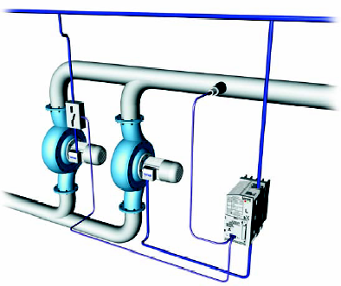
Контроль скроости с помощью индуктивного датчика.  В данной схеме в качестве датчика обратной связи по скорости используется индуктивный датчик и металлическая крыльчатка, установленная на валу двигателя или редуктора.  Число импульсов, формируемых датчиком пропорционально действительной скорости вращения. Далее в контроллере ПЧ вычисляется рассогласование между заданной и реальной частотой и формирутеся сигнал управления, направленный на уменьшение рассогласования. | 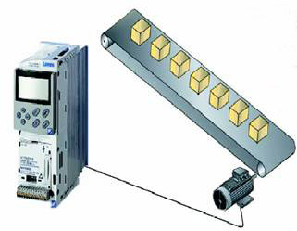

Преобразователь частоты Lenze 9300 Vector 0,37…400 kW
СервоПреобразователь частоты Lenze 9300 Servo 0,37…75 kW
Сервопривод - это система привода, которая в широком диапазоне регулирования скорости обеспечивает динамичные, высокоточные процессы с хорошей повторяемостью. Сервоприводы могут обеспечить полный контроль скорости и позиционирования мотора, в то время как при использовании ПЧ с разомкнутым контуром скорость мотора изменяется вместе с нагрузкой и зависит от типа мотора.
Мировой объем производства в области сервосистем огромен: станкостроение, робототехника, упаковочное оборудование, печатные машины, бумажное производство. В последнее время в данном секторе наблюдается тенденция к поставке "готовых к использованию" сервосистем. Другими словами, сервосистема должна требовать минимального количества времени для настройки, иметь простое программное обеспечение и обеспечивать удобное решение типовых задач, таких как позиционирование, синхронизация по скорости, обработка по профилю. Именно таким требованиям отвечают преобразователи фирмы Lenze серии 9300. Существует 5 основных конфигураций данной серии приводов:
Lenze 9300 Vector - преобразователь частоты для асинхронных двигателей. Предназначен для сложных систем привода с высокими требованиями по динамике и точности регулирования. В режиме управления потокосцеплением ротора АД с помощью вектора напряжения с обратной связью по скорости или без нее обеспечивает высокую точность управления асинхронными приводами. В режиме управления потокосцеплением ротора с помощью вектора тока удовлетворяет высоким требованиям по точности и динамике, приближаясь к возможностям сервопривода. Имеет встроенные функции для различных применений (например, функция управления подъемником, синхронизация по скорости с другим приводом - режим "Master - Slave").
Lenze 9300 Servo - высококлассный сервопреобразователь. Великолепная полоса пропускания контура тока в сочетании с виртуально бесконечной разрешающей способностью контура скорости обеспечит динамические характеристики, которые требуются сегодня от сервосистем. Исключительная гибкость в отношении интерфейса обеспечивает легкое и быстрое подключение сервопреобразователя к большинству промышленных систем управления. В то же время модель Lenze 9300 Servo PLC, оснащенная дополнительным процессором и встроенным программным обеспечением для позиционирования, позволяет пользователю создавать собственные прикладные программы в соответствии со стандартом IEC1131-3. Lenze 9300 - идеальный продукт для огромной части пользователей, перед которыми стоит решение приводных задач в таких областях, как намотка - размотка, протяжка, печатные машины, текстильное оборудование, металлообработка и многое другое.
Область применения:  - металлообрабатывающие станки;  - полиграфическое оборудование;  - бумажное и текстильное производство;  - производство пленки;  - упаковочные и фасовочные машины  Функции  - позиционирование;  - синхронизация приводов;  - стабилизация скорости и момента;  - точная настройка на двигатель. | Технические характеристики:  Напряжение питания:  3/PE320...528VAC(460...740VDC)  Диапазон выходной частоты: 0...1000 Гц;  Частота коммутации: 2...16 кГц;  Перегрузочный момент: до 180% Mn;  Фиксированные скорости : 16  Биполярное управление  Датчики ОС: энкодер, резольвер, сельсин  Продукция сертифицирована в Украине

Тип | Мощность двигателя, кВт | Цена |  | 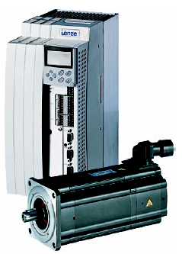
Тип | Мощность двигателя, кВт | Vector | Servo
EVF(S)9321 | 0,37 | 860,00 | 997,00
EVF(S)9322 | 0,75 | 980,00 | 1120,00
EVF(S)9323 | 1,50 | 1060,00 | 1215,00
EVF(S)9324 | 3,00 | 1220,00 | 1375,00
EVF(S)9325 | 5,50 | 1680,00 | 1850,00
EVF(S)9326 | 11,00 | 2200,00 | 2375,00
EVF(S)9327 | 15,00 | 2910,00 | 3100,00
EVF(S)9328 | 22,00 | 3425,00 | 3620,00
EVF(S)9329 | 30,00 | 3740,00 | 3950,00
EVF(S)9330 | 45,00 | 4860,00 | 5095,00
EVF(S)9331 | 55,00 | 6055,00 | 6420,00
EVF(S)9332 | 75,00 | 7085,00 | 7480,00
EVF(S)9333 | 90,00 | 8395,00 | —
EVF9335-EV | 110,00 | Дог. | —
EVF9336-EV | 132,00 | Дог. | —
EVF9337-EV | 160,00 | Дог. | —
EVF9338-EV | 200,00 | Дог. | —
EVF9381-EV | 250,00 | Дог. | —
EVF9382-EV | 315,00 | Дог. | —
EVF9382-EV | 400,00 | Дог. | —
EMZ9371BC | Пульт управления и настрйки ПЧ |  | 116,00
EMF2102IB-V001 | Модуль для связи ПЧ и IBM PC, RS232 - RS485 |  | 139,00
ESP-GDC2 | Программное обеспечение для настройки и контроля ПЧ |  | 370,00

Сервопривод со встроенным контроллером положения
Lenze 940 position servo
Область применения:  - металлообрабатывающие станки;  - полиграфическое оборудование;  - бумажное и текстильное производство;  - производство плёнки;  - упаковочные и фасовочные машины;  - дозирующие машины; | Коммуникации:  RS232 - 38.4 kbps  RS485 - 38.4 kpbs  CANopen 250 kpbs
Отличительной особенностью нового сервопривода Simple Servo является его простота настроек возможность работы как с двигателями Lenze, так и с двигателями других производителей с разными датчиками обратной связи. Программа настройки и визуализации параметров привода распространяется бесплатно.
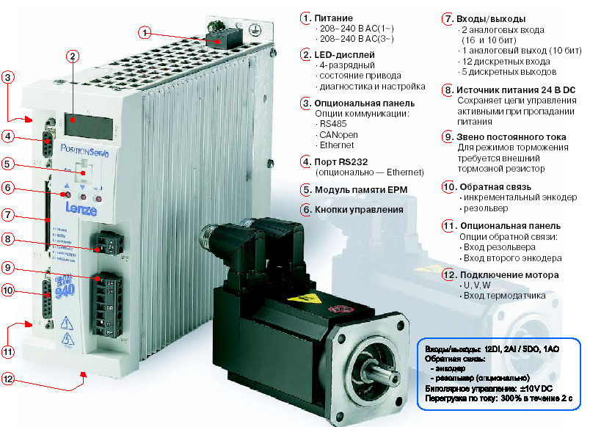

Питание | Тип | Ток |  | Цена
Питание | Positioner | Ном. | Макс. | Цена
240 VAC, 1~ | E94P020S2FEX | 2 | 6 | 610,00
240 VAC, 1~ | E94P040S2FEX | 4 | 12 | 640,00
240 VAC, 1~ | E94P080S2FEX | 8 | 24 | 715,00
240 VAC, 1~ | E94P100S2FEX | 10 | 30 | 815,00
240 VAC, 1~ | E94P120Y2NEX | 12 | 36 | 865.00
240 VAC, 1~ | E94P180Y2NEX | 18 | 54 | 1100.00
400 VAC, 3~ | E94P020T4NEX | 2 | 6 | 670,00
400 VAC, 3~ | E94P040T4NEX | 4 | 8 | 726,00
400 VAC, 3~ | E94P050T4NEX | 5 | 10 | 816,00
400 VAC, 3~ | E94P060T4NEX | 6 | 12 | 875.00
400 VAC, 3~ | E94P090T4NEX | 9 | 18 | 1125.00

Сервоприводы ECS
Сервоприводы ECS сконструированы для высокодинамичных многоосевых применений. В системах Lenze точная синхронность многоосевых скоординированных движений достигается математической обработкой синхронных уставок рабочих позиций с циклом менее 1 мс. ECS оптимизированы для портальных систем, робототехники, манипуляторов и упаковочных машин.  Сервосистема ECS  Включает осевые модули и модули питания, которые могут быть объединены в оптимальный приводной пакет для многоосевых применений. Задачи управления движением могут быть разделены между центральным управлением, например промышленным компьютером, и ECS. Идеально подходит для портальных систем, роботов, упаковочных машин, а также для загрузочных и разгрузочных устройств в манипуляторной технологии | Преимущества сервосистемы ECS  - Высокая динамика  - Осевые модули выдерживают перегрузку 200%  - обмен энергией по общей шине постоянного тока  - Общие модули источника питания  - Облегченная установка и монтаж  - Гибкая конфигурация для адаптации под управление движением  - Сетевые возможности:  - 2 последовательных интерфейса CAN в осевом модуле  - Возможны все распространенные периферийные системы  как дополнительные опции модулей связи  - Встроенное управление тормозом двигателя  - Может применяться с синхронными и асинхронными  двигателями  - Резольвер или энкодер в качестве обратной связи (TTL, SinCos,  SinCos абсолютного значения)  - Простое применение благодаря готовым решениям  - для позиционирования, перемещения или согласованных многоосевых применений
  Тип | Ток |  | Габариты  ШхВхГ | Цена
  Тип | Питания | Звена DC | Габариты  ШхВхГ | Цена
  Тип | А | А | Габариты  ШхВхГ | Цена
  ECSEE012 | 9.6 | 12 | 88x247x176 | 520,00
  ECSEE020 | 15.9 | 20 | 88x247x176 | 620,00
  ECSEE040 | 31.9 | 38.5 | 131x247x176 | 790,00
  Тип | Ток преобразователя |  | Габариты  ШхВхГ | Цена
  Тип | I_{r} (4kHz) | I_{max} | Габариты  ШхВхГ | Цена
  Тип | А | А | Габариты  ШхВхГ | Цена
  ECSEA 004 | 2 | 4 | 88x247x176 | 775,00
  ECSEA 008 | 4 | 8 | 88x247x176 | 855,00
  ECSEA 016 | 8 | 16 | 88x247x176 | 1105,00
  ECSEA 032 | 12.7 | 32 | 88x247x176 | 1465,00
  ECSEA 048 | 17 | 48 | 132x247x176 | 1625,00
  ECSEA 064 | 20 | 64 | 132x247x176 | 1785,00
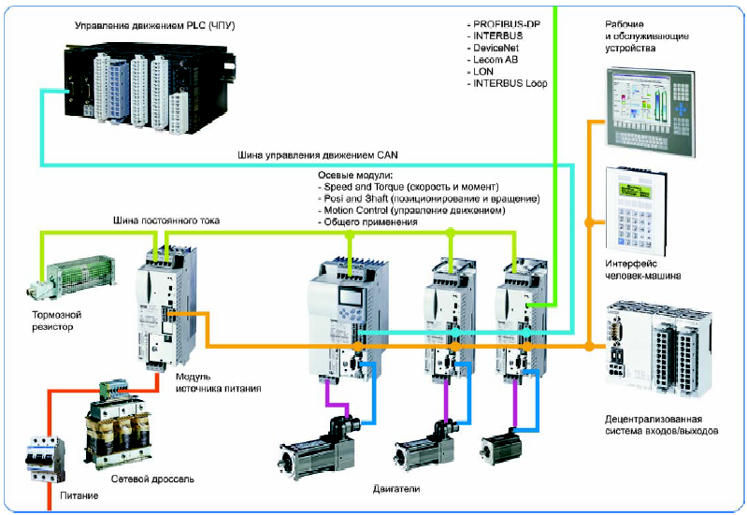

Применение ПЧ Lenze 9300 Vector
Система намотки пленки на барабан  Позволяет автоматизировать процесс намотки пленки в рулоны заданного диаметра. Перед началом процесса оператор задает требуемые значения начального и конечного диаметра рулона. Чувствительным элементом системы является датчик - «Танцующий потенциометр». Первый ПЧ с датчиком обратной связи по скорости обеспечивает постоянство скорости подачи материала. На выходе «танцующего» потенциометра формируется сигнал коррекции, определяющий величину и знак рассогласования скорости подающего и приемного роликов. Этот сигнал суммируется со значением задания линейной скорости для второго ПЧ, что обеспечивает равномерное натяжение пленки. Вычисление текущего диаметра рулона происходит во втором ПЧ исходя из значения толщины пленки и линейной скорости ее подачи. | 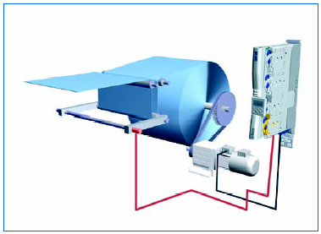
Система протяжки пленки  В процессе задействовано несколько ПЧ. Один из них является ведущим и управляет скоростью подающих валков. Остальные преобразователи являются ведомыми. Задающим сигналом для каждого из них является сигнал с импульсного выхода ведущего преобразователя. Таким образом, достигается синхронизация работы приводов по скорости. Каждый ПЧ работает на свою механическую передачу, пересчитывая задание таким образом, чтобы результирующая скорость протяжки оставалась неизменной по всем участкам системы. | 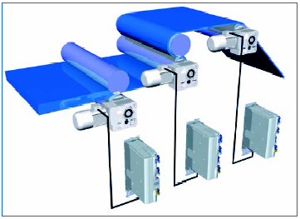
Приводы для формовочных машин  Процесс формовки создает изделия из "сырых" материалов или придает готовым изделиям конечную форму.  Существует широкий диапазон формовочных материалов и,  следовательно, существуют различные формовочные процессы и различные приводные решения, которые работают в длительном режиме или циклично.  Типичные применения для длительных режимов формирования:  - Экструдеры  - промышленные вибраторы  Типичные применения для циклических процессов:  - Прессы  - машины глубокой вытяжки  - листогибочные машины | 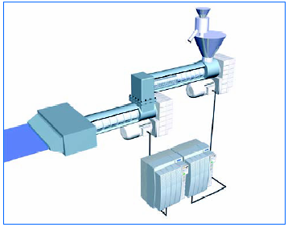
Применение ПЧ Lenze 9300 Servo  Движение по криволинейной траектории  Cam привод позволяет решать задачу перемещения механизма по криволинейному профилю без использования сложных механических систем (кулачки, ролики, направляющие, зубчатые передачи). Программное обеспечение позволяет рассчитать траекторию движения графическим способом либо в виде таблицы координат (например Exel). Рассчитывается зависимость перемещения одной координаты в зависимости от движения основной в механически не связанных системах. Что позволяет рассчитать требуемый закон управления системой в целом, а также необходимые параметры двигателей (мотор-редукторов) и приводов к ним. Для этого достаточно задать закон движения подчиненных механизмов (∆y1, ∆y2,...∆yn здесь поперечное перемещение резцов) в зависимости от перемещения основного (∆x движение ленты), момент инерции, передаточные отношения редукторов, скорости передвижения материала. При этом знание языков программирования не обязательно. Встроенные библиотеки помогают быстро настроить привод под любой криволинейный закон перемещения.  Преимущества: экономия времени и денег; высокое качество как результат оптимального управления приводом; уменьшение износа уменьшением ударных нагрузок  Примеры применения: контурная обработка; шлифование; упаковка; производство бумаги; наклейка этикеток; закупорка; робототехника. |  | 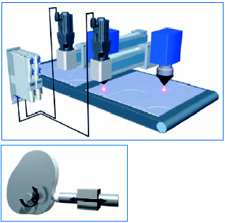
Позиционирование  В современных производственных процессах часто требуется позиционировать исполнительный механизм в определенной точке за заданное время. С этой задачей успешно справляется сервопривод Servo Positioner. С его помощью позиционирование можно производить с оптимальной скоростью. Это уменьшает время, требуемое для позиционирования а, следовательно, увеличивает производительность системы в целом. Перемещения задаются в абсолютной системе координат относительно единого начала отсчета, как относительное перемещение с текущей позиции, а также смешанным способом. Позицию можно задавать программно координатой, в пошаговом режиме, в ручном режиме с запоминанием положения. Встроенные П-регулятор положения, ПИ-регулятор скорости и ПИ-регулятор тока позволяют позиционировать исполнительные механизмы с максимальной скоростью и с минимальной ошибкой отработки задания.  Максимальная скорость: 8000 об/мин (резольвер, энкодер 2048 имп/об, SinCos энкодер с 2048 имп/об) и 12000 об/мин с SinCos энкодером 512 имп/об.  Точность: ± 10` - ± 20` с резольвером, ± 2,6` с энкодером 2048 имп/об, ± 0,8` с SinCos энкодером. Количество программируемых положений -32.  Преимущества: высокая точность позиционирования; повышенная гибкость; пониженное энергопотребление; уменьшенный износ при плавном перемещении  Примеры применения: транспортировка материалов; упаковка и складирование; поверхностная обработка; поворотные столы; робототехника. |  | 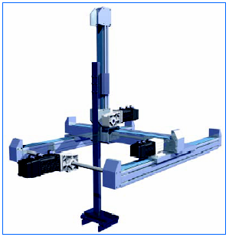
Система намотки бумаги в рулоны  Для качественной ровной намотки, требуется с заданной точностью поддерживать линейную скорость и силу натяжения бумаги. Требуемый момент на валу двигателя пропорционален силе натяжения и диаметру рулона, а скорость мотора пропорциональна линейной скорости намотки и обратно пропорциональна диаметру рулона. Но для больших диаметров рулонов намотка с поддержанием постоянной силы натяжения не возможна, так как статическое трение между соседними слоями приводит к тому, что внутренние слои выдавливаются наружу (проявляется эффект телескопа). Поэтому при увеличении диаметра рулона сила натяжения должна уменьшаться, начиная с определенного диаметра обратно пропорционально диаметру рулона. Также должна учитываться и сила трения в подшипниках мотора, редуктора, валков, которая пропорциональна скорости намотки. В некоторых случаях диапазон изменения момента вращения рулона составляем 50 и выше. Без учета силы трения при требуемом моменте в 2-5% от номинального мотор может просто не вращаться, и как следствие - увеличение времени намотки и падение производительности системы в целом. Эта задача успешно решается с помощью сервопривода с функцией Winder, с помощью которого можно производить:  - Подсчет диаметра рулона и толщины материала  - ПИД-регулятор контура натяжения  - Стоп-контроль  - Определение характеристик трения и текущего момента инерции  - Компенсацию трения  Примеры применения: контроль силы натяжения; намотка с «дансер-потенциометром»; намотка с контролем скорости |  | 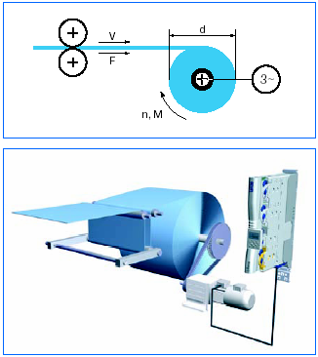

Преобразователи частоты Lenze 8200 Vector 0,25…90 kW

Область применения:  - насосы, вентиляторы, компрессоры;  - кондиционеры и системы отопления;  - системы водоснабжения;  - центрифуги и специальные механизмы.  Функции  - пуск и регулировка скорости двигателя;  - ускорение, замедление, остановка;  - энергосбережение;  - ПИД-регулятор (расход, давление);  - защита двигателя и преобразователя | Технические характеристики:  Напряжение питания:  3/PE320...440VAC(460...620VDC)  Диапазон выходной частоты: 0...480 Гц;  Частота коммутации: 2...16 кГц;  Линейная или квадратичная х-тика U/f  Векторное управление  Перегрузочный момент:  для постоянной нагрузки 150% Mn;  для переменной нагрузки 120% Mn;  Встроенный фильтр ЭМС класса А;  Степень защиты IP20;  Рабочая температура: -10...55оС;  Конструктивное исполнение  Преобразователь с радиатором для нормальных условий эксплуатации и размещения в шкафу.

Тип | Ток преобразователя | Мощность двигателя |  | Цена | 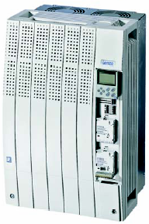
Тип | Ток преобразователя | 150% Mn | 120% Mn | Цена
Тип | А | кВт | кВт | Цена
E82EV153K4B201 | 32 (43) | 15,00 | 22,00 | 1906,00
E82EV223K4B201 | 47 (56) | 22,00 | 30,00 | 2380,00
E82EV303K4B201 | 59 (66) | 30,00 | 37,00 | 2904,00
E82EV453K4B201 | 89 (100) | 45,00 | 55,00 | 3996,00
E82EV553K4B201 | 110 (135) | 55,00 | 75,00 | 4660,00
E82EV753K4B201 | 150 (159) | 75,00 | 90,00 | 5944,00
E82EV903K4B201 | 180 (205) | 90,00 | 110,00 | 6662,00
EVF9335-EV | 208 (250) | 110,00 | 132,00 | Дог.
EVF9336-EV | 250 (300) | 132,00 | 160,00 | Дог.
EVF9337-EV | 325 (390) | 160,00 | 200,00 | Дог.
EVF9338-EV | 404 (485) | 200,00 | 250,00 | Дог.
EVF9381-EV | 475 (570) | 250,00 | 315,00 | Дог.
EVF9382-EV | 617 (740) | 315,00 | 400,00 | Дог.
EVF9383-EV | 767 (920) | 400,00 | 500,00 | Дог.

Тип | Описание | Цена
ELN3-0075H045 | Сетевой дроссель для ПЧ 15 (22) кВт | 179,00
ELN3-0055H055 | Сетевой дроссель для ПЧ 22 (30)…30 (37,.5) кВт | 275,00
ELN3-0027H105 | Сетевой дроссель для ПЧ 30 кВт | 303,00
ELN3-0022H130 | Сетевой дроссель для ПЧ 55 (75) кВт | 355,00
ELN3-0017H170 | Сетевой дроссель для ПЧ 75 (90) кВт | 510,00
ELN3-0014H200 | Сетевой дроссель для ПЧ 90 (110) кВт | 534,00
Экономическая эффективность внедрения преобразователей частоты для электроприводов вентилляторов и насосов
Экономический эффект от внедрения преобразователей частоты - 8200 HVAC рассмотрим на примере использования их в электроприводах насосов, вентиляторов, компрессоров. Соотношение между производительностью и потребляемой мощностью от электросети при применении преобразователя частоты рассчитывается по формуле:
P = kхQ³
где Q - производительность механизма (частота вращения электродвигателя);
k - коэффициент пропорциональности.
Из формулы видно, что потребление электроэнергии уменьшается в 8 раз при уменьшении производительности всего в 2 раза. Разница между потребляемой мощностью при регулировании задвижкой и при применении преобразователей частоты составляет величину реальной экономии электроэнергии при использовании преобразователей частоты для насосов, вентиляторов и компрессоров. Кроме этого имеются следующие преимущества:
- плавный пуск и останов приводных механизмов исключает пусковые токи электродвигателя при этом увеличивается срок эксплуатации электродвигателя и приводных механизмов;
- нет необходимости в запорно-регулирующей арматуре;
- отсутствуют гидроудары в системе трубопроводов;
- удобное интегрирование электропривода в АСУ ТП
Расчеты применения регулируемых приводов при средней загрузке 84% показывают сроки окупаемости преобразователей частоты:
45...75 кВт 9 месяцев.
22 кВт 12 месяцев
11 кВт 15 месяцев
Из практики известно, что процент загрузки гораздо меньше, значит, окупаемость произойдет еще быстрее. Нужно также учитывать, что на подавляющем количестве насосов, вентиляторов и компрессоров по проекту ставили электродвигатели на ступень выше реально необходимой, для создания начального пускового момента

Применение ПЧ для электроприводов насосов и вентиляторов
Система  кондиционирования  и вентиляции | 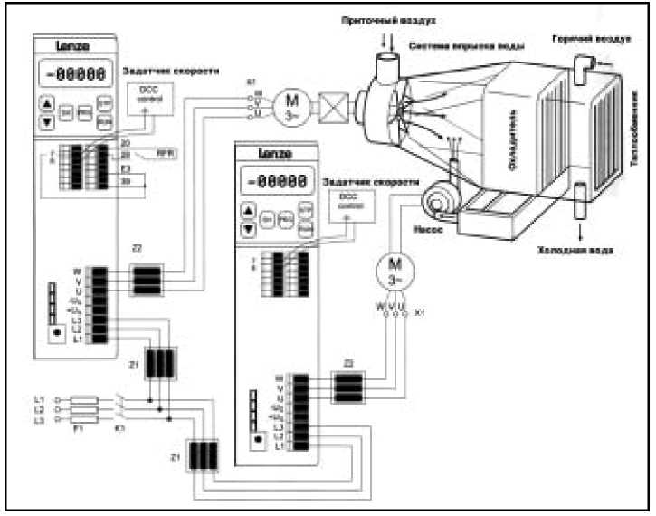
Система водоснабжения | 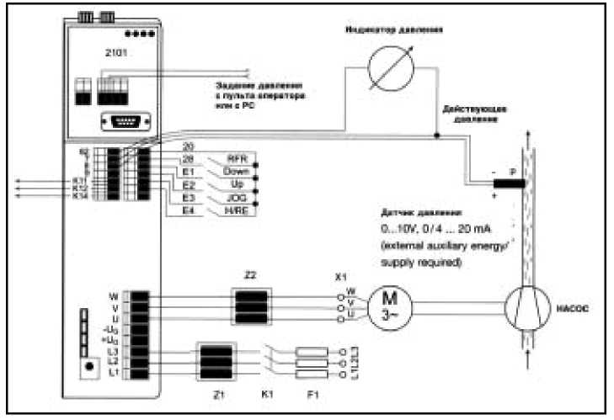
Система  поддержания уровня | 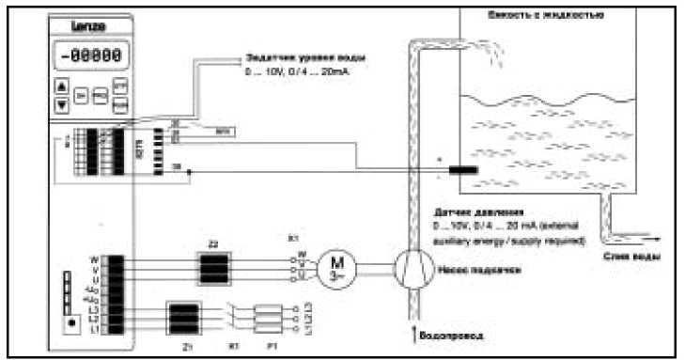

Промышленный контроллер DrivePCL

Промышленный контроллер DrivePLC содержит 32-х разрядный микропроцессор и выполнен в едином конструктиве с ПЧ Lenze 8200 Vector. Фирма Lenze выпустила этот продукт специально, чтобы предоставить производителям оборудования возможность построения систем управления наиболее дешевым и простым способом.  Программирование контроллера осуществляется на языках стандарта IEC1131-3:  Встроенная библиотека програм ориентирована на решение приводных задач.  В качестве рабочего терминала установки можно использовать панели оператора Lenze. Модельный ряд включает в себя текстовые и графические ЖКИ панели с клавиатурами. | Технические характеристики:  Напряжение питания 18...30 V DC;  Потребляемый ток 200 mA;  Память программ 191 kB;  Память данных 8,3 kB  Быстродействие 1 мкс / лог. инструкция  Структура программы 1 цикл. задача + 8 период. задач или ПП Языки прграммирования: 5 языков по стандарту IEC1131-3  Коммуникации: RS232/RS485, CAN, PROFIBUS, INTERBUS  Степень защиты IP20;  Рабочая температура: 0...55^{о}С
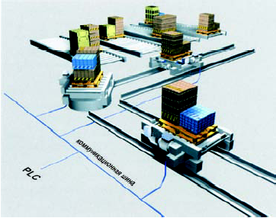 |  | 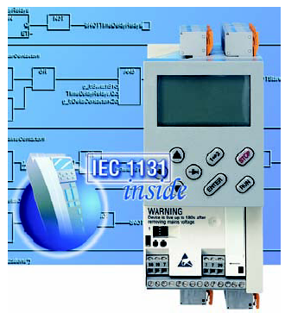

Тип | Описание | Цена | 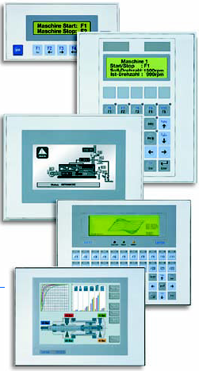
ELP-10200 | Процессорный модуль DrivePLC  8 дискр. Вх 24 VDC/ 4 дискр вых 24 VDC 1A  3 ан. Вх 0-10V / 1 ан. Вых 0-10V (4…20 mA) | 223,00
EPZ-10201 | Модуль расширенния 1  6 дискр. вх 24 VDC / 6 дискр вых 24 VDC 1A | 104,00
EPZ-10202 | Модуль расширенния 2  14 дискр. вх 24 VDC / 8 дискр вых 24 VDC 1A | 112,00
EPZ-10203 | Модуль расширенния 3  8 дискр. вх 24 VDC / 4 дискр вых 24 VDC 1A  2 ан. вх 0-10V / 1 частотный вход 500 kHz | 131,00
ERM-H310 | Панель оператора – ЖКИ дисплей 2 строки * 20 симв.;  5 функциональных + 15 сервисных кнопки | 243,00
ERM-H315 | Панель оператора – ЖКИ дисплей 4 строки * 20 симв.;  5 функциональных + 15 сервисных кнопок + 10 цифр. клав. | 396,00
ERM-H410 | Панель оператора – ЖКИ дисплей 8 строк * 40 симв.;  24 функциональных + 15 сервисных кнопок + 10 цифр. клав. | 1080,00
ERM-H510 | Панель оператора – монохромный ЖКИ дисплей 5,5”;  Touchscreen, 512kB user memory, RTC | 1080,00
ERM-H520 | Панель оператора – 16 цвет. ЖКИ дисплей 10,4”;  Touchscreen, 2MB (6 MB) user memory, RTC | 3253,00

Программное обеспечение для конфигурирования
и управления ПЧ
Фирма Lenze предлагает ряд программ, предназначенных для работы с продуктами фирмы и для интеграции привода в системы управления более высокого уровня.  Global Drive Control - инструмент для управления, настройки и диагностики преобразователей частоты Lenze. Благодаря этой программе Вы сможете в кратчайшие сроки настроить преобразователь на работу в нужном режиме и сохранить эту конфигурацию для дальнейшего использования. В случае каких-либо ошибок программа сообщит Вам об этом и укажет пути их устранения. В режиме дистанционного управления Вы сможете в «online» режиме управлять приводом и контролировать все его параметры.  Global Drive Oscilloscope - Этот программный пакет позволит создать на Вашем компьютере 8-канальный быстродействующий осциллограф с памятью для наблюдения за параметрами преобразователей частоты, сервопреобразователей и программируемых контроллеров Lenze. В дальнейшем, полученные данные можно использовать для анализа и обработки программами более высокого уровня.  Drive PLC Developer Studio - инструмент для создания, редактирования и отладки программ для программируемых контроллеров Lenze Drive PLC и Servo PLC. Доступны пять языков программирования, соответствующих стандарту IEC1131-3:  - язык релейно-контактных схем;  - список инструкций;  - структурированный текст;  - язык функциональных блоков;( язык Grafset.  Встроенный отладчик обеспечивает контроль выполнения программы в пошаговом режиме и в заданных точках прерываний. Доступны таблицы анимации, отображающие состояние программных переменных в режиме реального времени. Для приложений, требующих визуализации процесса пользователь может создать несколько графических экранов-мнемосхем, в динамике отображающих ход выполнения программы  Positioner - дополнение к Drive PLC Developer Studio. Опция для простой конфигурации перемещения объекта от точки к точке. Содержит большую библиотеку стандартных шаблонов и примеров. При этом Вы имеете возможность задать все параметры перемещения: время и скорость разгона, скорость на рабочем участке, время и скорость торможения.  Cam - дополнение к Drive PLC Developer Studio. Опция для задания траектории движения механизма. С помощью графического редактора Вы задаете необходимую траекторию и скорость движения механизма. После этого Вы только наблюдаете за процессом, программа сама формирует нужные команды и задания движения механизма. Траектория движения может быть линейной или криволинейной (до 290 интерполяционных точек).  Winder - дополнение к Drive PLC Developer Studio. Опция, содержащая готовые блоки для решения с помощью приводов Lenze задач намотки для различных технологических процессов: намотка бумаги в рулоны, намотка кабеля на барабан, намотка пленки в катушки, намотка ткани в рулоны.  Cam Designer - Эта программная среда позволяет создавать, отлаживать и оптимизировать криволинейные траектории движения. Профили движения механизмов создаются вручную или могут быть импортированы из других систем проектирования.  Lenze OPC Server - OPC сервер для связи преобразователей частоты Lenze с программными продуктами (SCADA, СУБД) сторонних производителей. С помощью OPC сервера возможно удаленное управление, обслуживание и настройка продуктов Lenze. Возможно осуществление связи с программными продуктами Siemens (WinCC, Step7).  Lenze HMI Designer - оболочка для программирования текстовых и графических панелей оператора Lenze. Состоит из Редактора экранов, определяющего тип и кол-во информации выводимой на экран панели, и Менеджера проектов, отвечающего за обмен командами и информацией с внешними устройствами (контроллерами, приводами) | 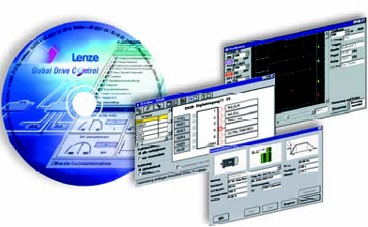  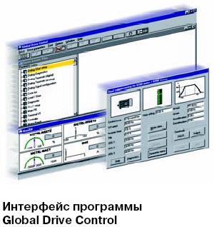  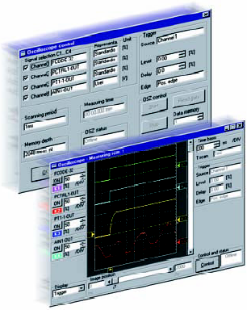
Тип | Описание | Цена
ESP-GDC2-E | Пакет Global Drive Control (Эконом версия) | 69,00
ESP-GDC2 | Пакет Global Drive Control (Полная версия) | 370,00
ESP-DDS2-P | Пакет Drive PCL Developer Studio (Полная версия) | 940,00
ESP-SPAC-POS1 | Дополнение к DDS2-P – опция Positioner | 230,00
ESP-SPAC-CAM1 | Дополнение к DDS2-P – опция Cam | 450,00
ESP-SPAC-WND1 | Дополнение к DDS2-P – опция Winder | 450,00
ESP-CAM1-P | Программное обеспечение CamDesigner (Полная версия) | 1450,00
ESP-DRS1 | Пакет OPO DriveServer | 385,00
ESP-DRS1-S7 | Пакет OPO DriveServer S7 | 735,00
ESP-HMI1-P | Программное обеспечение HMI Designer | 150,00

Двигатели асинхронные 0,09…22 кВт
Асинхронные двигатели от Lenze широко применяются во всем мире. Спектр мощностей наших серийных двигателей рассчитан на покрытие основных потребностей для приводной техники в любой области промышленности, а возможность модификации серийного двигателя по желанию клиента позволяет применить его в любых условиях. Двигатели представлены в широком спектре мощностей от 0,25 до 22 кВт и соответствуют требованиям различных приводных систем. Тип - стандартный асинхронный двигатель с короткозамкнутым ротором. Номинальные частота питающей сети 50; 60; 87 Гц. Типоразмеры двигателей от 71 до 180. Конструктивы двигателей B3 - монтаж на лапах; B5 и B14 - фланец. Степень защиты двигателей IP54 (IP55 - опция). Класс изоляции двигателя F (155°C).  Двигатели Lenze выпускаются серийно и это значит: отличное соотношение цена/качество. При этом они требуют минимального обслуживания, имеют высокую надежность и долговечность. К достоинствам двигателей Lenze относится пониженный шум при работе, повышенная перегрузочная способность вследствие улучшенного охлаждения, высокий КПД.  Модульная концепция стандартных асинхронных двигателей с короткозамкнутым ротором от Lenze проста и эффективна. К основному исполнению по желанию заказчика могут быть добавлены: импульсный датчик вращения, вентилятор принудительного охлаждения, электромеханический тормоз. Такая модульная концепция оправдала себя во всех сферах применения - везде, где специализированные приводы должны работать быстро и четко - для упаковочных машин, при изготовлении пленок, волокна или в других областях промышленности.  Все асинхронные двигатели Lenze могут работать под управлением преобразователей частоты. В памяти преобразователей частоты Lenze 8200/9300 находятся данные обо всех двигателях Lenze, что обеспечивает точную настройку преобразователя на двигатель.  При необходимости, двигатели Lenze могут оснащаться вентилятором принудительного охлаждения. Их рекомендуется использовать в следующих случаях:  - Приводы, работающие с большим количеством включений;  - Приводы с управлением от ПЧ с диапазоном регулирования скорости > 1:20;  - Приводы с управлением от ПЧ, сохраняющие момент при низкой частоте вращения | 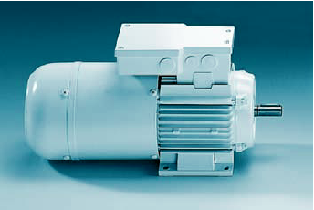  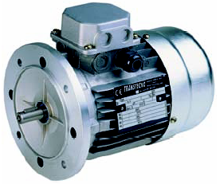

Марка  двигателя | Тпоразмер | Ном.  частота | Ном.  мощность | Ном.  ток | Ном.  напряжение | Цена* | 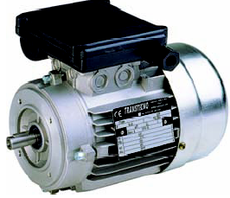
Марка  двигателя | mm | min-1 | kW | A | V | Цена*
Моторы TRANSTECNO (Италия), 1ф. 230V, фланец В 14
MY5624 | 56,00 | 1340 | 0,09 | 0,87 | 230 | 62,00
MY6324 | 63,00 | 1360 | 0,18 | 1,54 | 230 | 71,00
MY7124 | 71,00 | 1370 | 0,37 | 3,00 | 230 | 86,00
MY8024 | 80,00 | 1380 | 0,75 | 5,50 | 230 | 122,00
Моторы TRANSTECNO (Италия), 3ф. 230/400V, фланец В 14
MS5624 | 56,00 | 1330 | 0,09 | 0,37 | 230/400 | 54,00
MS6324 | 63,00 | 1340 | 0,18 | 0,64 | 230/400 | 60,00
MS6334 | 63,00 | 1340 | 0,22 | 0,78 | 230/400 | 68,00
MS7114 | 71,00 | 1345 | 0,25 | 0,79 | 230/400 | 72,00
MS7124 | 71,00 | 1340 | 0,37 | 1,10 | 230/400 | 76,00
MS7134 | 71,00 | 1390 | 0,55 | 1,57 | 230/400 | 91,00
MS8024 | 80,00 | 1380 | 0,75 | 2,03 | 230/400 | 104,00
MS8034 | 80,00 | 1390 | 1,10 | 2,90 | 230/400 | 122,00
MS9014 | 90,00 | 1390 | 1,10 | 3,00 | 230/400 | 131,00
MS9024 | 90,00 | 1390 | 1,50 | 3,70 | 230/400 | 145,00
Моторы Lenze (Германия)
MDEMA 071-12 | 71 | 1370 | 0,25 | 1,8/1,1 | 230/400 | 132,00
MDEMA 071-32 | 71 | 1310 | 0,37 | 2,0/1,15 | 230/400 | 132,00
MDEMA 080-12 | 80 | 1370 | 0,55 | 2,8/1,6 | 230/400 | 167,00
MDEMA 080-32 | 80 | 1390 | 0,75 | 3,3/1,9 | 230/400 | 167,00
MDEMA 090-12 | 90 | 1405 | 1,10 | 4,5/2,6 | 230/400 | 234,00
MDEMA 090-32 | 90 | 1410 | 1,50 | 6,1/3,5 | 230/400 | 269,00
MDEMA 100-12 | 100 | 1425 | 2,20 | 8,3/4,8 | 230/400 | 322,00
MDEMA 100-32 | 100 | 1415 | 3,00 | 11,4/6,5 | 230/400 | 366,00
MDEMA 112-22 | 112 | 1435 | 4,00 | 14,3/8,3 | 230/400 | 467,00
MDEMA 132-12 | 132 | 1450 | 5,50 | 19,1/11 | 230/400 | 588,00
MDEMA 132-22 | 132 | 1450 | 7,50 | 25,4/14,6 | 230/400 | 736,00
MDEMA 160-22 | 160 | 1460 | 11,00 | 36,5/21 | 230/400 | 961,00
MDEMA 160-32 | 160 | 1460 | 15,00 | 48,4/27,8 | 230/400 | 1223,00
MDEMA 180-12 | 180 | 1470 | 18,50 | 57,8/32,8 | 230/400 | 1495,00
MDEMA 180-22 | 180 | 1456 | 22,00 | 67,4/38,8 | 230/400 | 1738,00
*В прайсе приведена цены на базовые моторы (мотор + датчик температуры)
Доступные опции: электромагнитный тормоз; датчик обратной связи; независимый ветилятор.
При работе мотора от ПЧ в области частот ниже 50 Гц необходимо применение независимого вентилятора

Конденсаторы для пуска двигателей
Область применения:  Пусковые – в однофазных схемах для пуска электродвигателей, рабочие – при включении трехфазных асинхронных электродвигателей в однофазную сеть.  Характеристики  Номинальное напряжение: 450 В  Рабочая температура: -25^{о}С…+85^{о}С  Погрешность: ±5%  Допустимые перегрузки: - по току 1,3 I_{n}  - по напряжению 1,1 U_{n}  Рабочая частота: 50-60 Гц  Присоединение – «фастон» (IP00) или коаксильный провод (IP55)
  Емкость  конденсатора, мкФ | Цена
  Емкость  конденсатора, мкФ | фестон | коаксильн.
  4 | 1,21 | 1,32
  6 | 1,43 | 1,54
  10 | 1,87 | 1,98
  16 | 2,42 | 2,64
  20 | 2,64 | 2,86
  25 | 3,08 | 3,30
  30 | 3,41 | 3,63
  40 | 4,62 | 4,84
  50 | 5,50 | 5,72
  60 | 7,04 | 7,26

СервоДвигатели синхронные 0,6…51 Нм
Серводвигатели асинхронные 2,0…30 Нм
Синхронные серводвигатели являются синхронными двигателями с возбуждением от постоянных магнитов. Они в наибольшей степени отвечают требованиям сервосистем. Их достоинствами являются:
- хорошее соотношение цена/мощность;
- хорошие массогабаритные показатели;
- длительный срок службы;
- высокая перегрузочная способность;
- отличные динамические возможности;
- статический момент (при нулевой скорости)
Двигатели Lenze выполняются шестиполюсными потому, что при этом числе полюсов потери в железе на скорости 3000 об/мин (150 Гц) малы, причем одновременно обеспечивается хорошее постоянство момента при малом необходимом потоке. Двигатели представлены в широком спектре моментов от 0,6 до 17 Нм. Максимальный момент > 4Mном. Ном. синхронная скорость 3000 об/мин. Типоразмеры двигателей от 71 до 80. Конструктив двигателей B5/B14. Степень защиты двигателей IP54 (IP65 - опция). Класс изоляции двигателя F (155°C).
К основному исполнению по желанию заказчика могут быть добавлены: импульсный датчик вращения, вентилятор принудительного охлаждения, электромеханический тормоз.
Асинхронные серводвигатели - асинхронные двигатели специальной конструкции с короткозамкнутым ротором. В отличие от стандартного АД обладают малым моментом инерции, малыми потерями и малым скольжением. Имеют небольшие размеры и низкий уровень шума. Обеспечивают номинальный момент даже в состоянии покоя. Двигатели представлены в широком спектре моментов от 2 до 300 Нм. Максимальный момент > 5Mном. Ном. скорость 1635 - 4160 об/мин. Типоразмеры двигателей от 71 до 132. Конструктив двигателей B5/B14. Степень защиты двигателей IP54 (IP65 - опция). Класс изоляции двигателя F (155°C).
- Двигатели с моментом до 17 Нм применяются без внешнего охлаждения, отводя тепло через поверхность. К основному исполнению по желанию заказчика могут быть добавлены: импульсный датчик вращения, вентилятор принудительного охлаждения, электромеханический тормоз.

Марка  двигателя | Ном.  мощность | Ном.  момент | Ном.  частота | Момент  Инерции | Цена* | 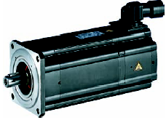  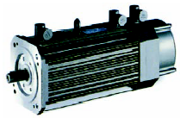
Марка  двигателя | kW | Nm | min⁻¹ | kgsm² | Цена*
Моторы TRANSTECNO (Италия), фланец В 14
MCS06Cxx-RS | 0,25/0,5 | 0,6/0,5 | 4050/6000 | 0,14 | 483,00
MCS06Fxx-RS | 0,51/0,57 | 1,2/0,9 | 4050/6000 | 0,22 | 509,00
MCS06Ixx-RS | 0,64/0,75 | 1,5/1,2 | 4050/6000 | 0,3 | 545,00
MCS09Fxx-RS | 1,2/1,5 | 3,0/2,4 | 3750/6000 | 1,5 | 575,00
MCS09Hxx-RS | 1,6/1,9 | 3,8/3,0 | 4050/6000 | 1,9 | 642,00
MCS12Hxx-RS | 1,6/2,8 | 10,0/7,5 | 1500/3525 | 7,3 | 730,00
MCS12Lxx-RS | 2,8/4,7 | 13,5/11 | 1950/4050 | 10,6 | 832,00
MCS14Dxx-RS | 1,45/2,8 | 9,2/7,5 | 1500/3600 | 8,10 | 791,00
MCS14Hxx-RS | 2,5/4,7 | 16,0/14,0 | 1500/3225 | 14,20 | 966,00
MCS14Lxx-RS | 3,6/5,8 | 23,0/17,2 | 1500/3225 | 23,40 | 1202,00
MCS14Pxx-RS | 4,2/7,1 | 30,0/21,0 | 1500/3225 | 34,70 | 1428,00
MCS19Fxx-RS | 4,0/6,6 | 27/21 | 1425/3000 | 65,00 | 1397,00
MCS19Jxx-RS | 6,0/9,1 | 40/29 | 1425/3000 | 105,00 | 1849,00
MCS19Pxx-RS | 7,2/10,0 | 51/32 | 1350/3000 | 160,00 | 2280,00
Асинхронные сервомоторы без вентилятора (теплоотвод через поверхность)
MCA10I40 | 0,80 | 2,00 | 3950 | 2,40 | 608,00
MCA13I41 | 1,70 | 4,00 | 4050 | 8,30 | 641,00
MCA14L20 | 1,40 | 6,70 | 2000 | 19,20 | 708,00
MCA14L41 | 2,30 | 5,40 | 4100 | 19,20 | 708,00
MCA17N23 | 2,60 | 10,80 | 2300 | 36 | 954,00
MCA17N41 | 4,10 | 9,50 | 4110 | 37 | 954,00
MCA19S23 | 4,00 | 16,30 | 2340 | 72 | 1341,00
MCA19S42 | 5,20 | 12,00 | 4150 | 73 | 1341,00
MCA21X25 | 6,40 | 24,60 | 2490 | 180 | 1999,00
MCA21X42 | 7,40 | 17,00 | 4160 | 181 | 1999,00
Асинхронные сервомоторы с независимым вентилятором
MCA12I34F | 2,20 | 6,30 | 3410 | 8,30 | 750,00
MCA14L16F | 2,10 | 12,00 | 1635 | 19,20 | 824,00
MCA14L35F | 3,90 | 10,80 | 3455 | 19,20 | 824,00
MCA17N17F | 3,80 | 21,50 | 1680 | 36 | 1100,00
MCA17N35F | 6,90 | 19,00 | 3480 | 37 | 1100,00
MCA19S17F | 6,40 | 36,30 | 1700 | 72 | 1528,00
MCA19S35F | 13,20 | 36,00 | 3510 | 73 | 1528,00
MCA21X17F | 11,00 | 61,40 | 1710 | 180 | 2312,00
MCA21X35F | 20,30 | 55,00 | 3520 | 181 | 2312,00
*В прайсе указана цена на мотор, базовой комплектации (мотор+резольвер)
Вместо резольвера можно заказать TTL энкодер 2048 имп. или преобразователь SinCos
Возможна установка электромагнитного тормоза
Мотор-редукторы
Мотор-редукторы переменного тока являются комбинацией двигателя и понижающего редуктора в особо компактной форме: выходной вал двигателя является валом первой ступени редуктора. Мотор-редукторы Lenze выпускаются как цилиндрические, плоские цилиндрические, червячные, конические, спироидные и планетарные мотор-редукторы с различными модификациями в зависимости от особенностей применения.
Мотор-редукторы Lenze отличаются:
- широким диапазоном передаточных отношений;
- минимальными размерами;
- высокой перегрузочной способностью;
- низким уровнем шума;
- большим количеством исполнений и широким рядом дополнительных устройств;
- минимальными требованиями при обслуживании
В дополнение к большому ряду выпускаемых мотор-редукторов Lenze производит отдельные редукторы с входным валом, с адаптером для электродвигателей.
Цилиндрические мотор-редукторы GST  Одно-, двух- и трехступенчатые мотор-редукторы серии GST выдерживают высокие поперечные нагрузки на выходной вал.  Мощность двигателя 0,06...45 кВт;  Вых. частота вращения 2...950 об/мин  Крутящий момент 50...6700 Нм | 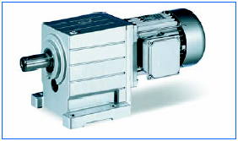
Цилиндрические плоские мотор-редукторы GFL  Используются при ограниченном пространстве для привода  Мощность двигателя 0,12...45 кВт;  Вых. частота вращения 1,1...873 об/мин  Крутящий момент 4...10211 Нм | 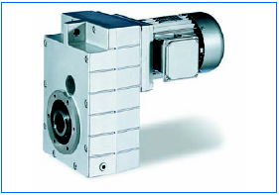
Конические мотор-редукторы GKR  2-х ступенчатые цилиндро-конические мотор-редукторы отличаются высоким КПД в оба направления передачи момента, устойчивостью к перегрузкам и долговечностью.  Мощность двигателя 0,06...75 кВт;  Вых. частота вращения 19...550 об/мин  Крутящий момент 6...111 Нм | 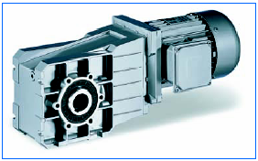
Червячно-цилиндрические мотор-редукторы GSS  Двухступенчатые цилиндро-червячные мотор-редукторы выпускаются с большим диапазоном передаточных чисел. Отличаются особо низким уровнем шума при работе.  Мощность двигателя 0,12... 15 кВт;  Вых. частота вращения 0,7...322 об/мин  Крутящий момент 6...1557 Нм | 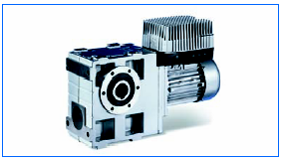
Коническо-цилиндрические мотор-редукторы GKS  1...4-х ступенчатые угловые редукторы оснащены практически неизнашивающейся спироидной передачей. Отличаются мягкой работой и компактным исполнением.  Мощность двигателя 0,12...45 кВт;  Вых. частота вращения 0,6...566 об/мин  Крутящий момент 6...13262 Нм | 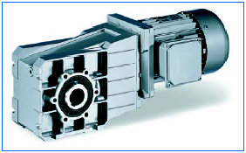

Электромагнитные муфты и тормоза 0,3…900Нм
Порошковые муфты и тормоза 14.502/512  Позволяют плавно регулировать момент валов механизмов.  Управление производится напряжением возбуждения с помощью специального контроллера.  Характеристики:  - 6 габаритов;  - диапазон моментов от 10 до 320 Нм;  - мягкий запуск нагрузки;  - работа в постоянно трущемся режиме;  - бесшумное включение. | 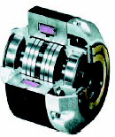
Электромагнитные муфты и тормоза серии 14.105/115  Применяются в механизмах для разгона или торможения за минимальное время. Возможно крепление муфт фланцевое или на валу, а также разные дизайны элементов.  Характеристики:  - 7 габаритов;  - диапазон моментов от 7,5 до 480 Нм;  - высокое быстродействие | 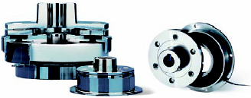
Универсальные электромагнитные пружинные тормоза серии BKF458 используются в системах для торможения за кратчайшее время и удержания вращающихся масс при отсутствии напряжения управления (краны, лифты).  Характеристики:  - 9 габаритов;  - тормозной момент 2-600 Нм;  - возможность дискретной регулировки моментом;  - высокая износостойкость;  Для жестких требований по безопасности существуют модели сдвоенных и двухконтурных тормозов (BKF454). | 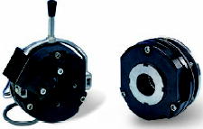
Дисковый пружинный тормоз BKF466 представляет собой модульную систему тормозных элементов с возможностью расширения для создания максимально больших тормозных моментов.  Характеристики:  - момент до 9000 Нм;  - компактный (удобное приспособление к механизмам);  - мониторинг размыкания и износа  - бесшумный в работе | 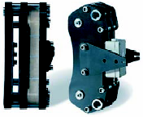
Пружинные тормоза серий BFK457 идеально подходят для грузовых лифтов без специальных требований по безопасности.  Характеристики:  - 9 габаритов;  - диапазон моментов от 0,5 до 125 Нм;  - возможность регулировки тормозным моментом;  - оптимальная защита от коррозии;  - высокая износостойкость;  - простой монтаж | 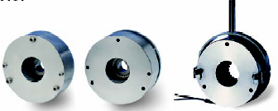
Серия Simplabloc 14.800 представляет собой комбинацию электромагнитных муфты и тормоза в одном корпусе, и применяется в механизмах с циклическими режимами работы.  Характеристики:  - 5 габаритов;  - момент от 7,5 до 120 Нм;  - поочередная работа муфты и тормоза;  - различные варианты дизайна;  - функционально заменяет частые включения/выключения двигателя  - запатентованное устройство корректировки износа трущихся частей | 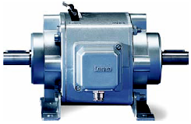

Электродвигатели малой мощности 12… 600 Вт
Двигатели постоянного тока с возбуждением от постоянных магнитов 40...600 Вт.  Обладают такими важными функциональными свойствами, как длительная наработка (до 30000 ч и более), высокая надежность, пригодность для работы во взрыво- и пожароопасных средах, работоспособность при низких давлениях окружающей среды. Достоинствами этих двигателей являются малые потери, высокий КПД, малые габариты. Питание двигателей осуществляется напряжением 180 или 24 V DC. Номинальная частота вращения 3000об/мин. Номинальный момент на валу двигателя 0,17...1,9 Нм. Степень защиты двигателей IP54 (IP55). Класс изоляции F. Температурный диапазон 0...40оС. Конструктивное исполнение B3, B5 и B14. Управление двигателем может осуществляться с помощью преобразователя постоянного тока Lenze серии 530.  Двигатели асинхронные трехфазные 12. ..250 Вт  - Выпускаются в корпусах двух типов - гладком и ребристом. Имеют клеммную коробку, позволяющую осуществлять включение двигателя как на "звезду", так и на "треугольник". Номинальные скорости вращения 1350 и 2700 об/мин. Номинальный момент на валу двигателя 0,08...1,27 Нм. Степень защиты двигателей IP54 (IP55). Класс изоляции F. Температурный диапазон (20...40оС. Конструктивное исполнение B3 и B14. Управление двигателем может осуществляться с помощью преобразователя частоты Lenze 8200 Vector. | 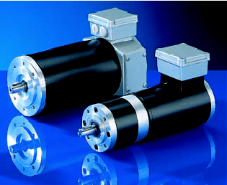

Модель (В14) | Мощность | Частота | Ном. момент | Цена | 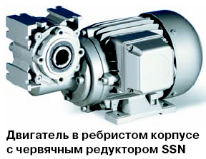
Модель (В14) | Вт | Об/мин | Нм | Цена
Двигатели постоянного тока с постоянными магнитами
13.120.35 | 55 | 3000 | 0,17 | 140,00
13.120.45 | 110 | 3000 | 0,35 | 186,00
13.120.55 | 200 | 3000 | 0,64 | 232,00
13.120.65 | 370 | 3000 | 1,18 | 307,00
13.120.75 | 540 (600) | 3000 | 1,7 (1,91) | 370,00
Асинхронные двигатели (220…240V/380…415V) гладкий корпус
13.710.35 | 12 | 1350 | 0,085 | 153,00
13.710.35 | 25 | 2700 | 0,088 | 153,00
13.710.47 | 40 | 1350 | 0,28 | 162,00
13.710.47 | 75 | 2700 | 0,27 | 162,00
13.710.55 | 60 | 1350 | 0,42 | 168,00
13.710.55 | 90 | 2700 | 0,32 | 168,00
Асинхронные двигатели (220…240V/380…415V) ребристый корпус
13.750.45 | 30 | 1350 | 0,21 | 172,00
13.750.45 | 60 | 2700 | 0,21 | 172,00
13.750.55 | 90 | 1350 | 0,64 | 188,00
13.750.55 | 150 | 2700 | 0,53 | 188,00
13.750.65 | 180 | 1350 | 1,27 | 200,00
13.750.65 | 250 | 2700 | 0,86 | 200,00

Редуктроы для Электродвигателей малой мощности
Микроредукторы являются неотъемлемой частью современных систем автоматики.
Фирма Lenze производит широкую гамму высококачественных микроредукторов: червячные с передаточным отношением i=5... 100, планетарные i=4...120, цилиндрические i=30...2000. Редукторы имеют различное монтажное исполнение с фланцем, без фланца, с полым валом и т.д. Достоинствами редукторов является высокая наработка, компактные размеры, низкий уровень шумов.

Модель | Передаточное отношение | Ном. момент | Конструктив | Цена | 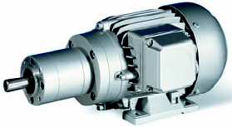
Модель | Передаточное отношение | Нм | Конструктив | Цена
Червячные редукторы
SSN25 | 5,0…60 | 5,6…8 | В13 и В14 | 94,00
SSN31 | 5,0…100 | 7,4…11,4 | В13 и В14 | 101,00
SSN40 | 6,75…90 | 19…30 | В13 и В14 | 146,00
Планетарные редукторы
SPL45-1NVCR | 3,7…6,75  одноступенчатые | 3 | D=42 MM /B14 | 94,00
SPL52-1NVCR | 3,7…6,75  одноступенчатые | 4 | D=80 MM /B14 | 150,00
SPL62-1NVCR | 3,7…6,75  одноступенчатые | 8 | D=90 MM /B14 | 161,00
SPL81-1NVCR | 3,7…6,75  одноступенчатые | 20 | D=105 MM /B14 | 225,00
SPL42-2NVCR | 13,73…45,56  двухступенчатые | 7,5 | D=42 MM /B14 | 105,00
SPL52-2NVCR | 13,73…45,56  двухступенчатые | 12 | D=80 MM /B14 | 170,00
SPL62-2NVCR | 13,73…45,56  двухступенчатые | 25 | D=90 MM /B14 | 196,00
SPL81-2NVCR | 13,73…45,56  двухступенчатые | 60 | D=105 MM /B14 | 272,00
SPL42-3NVCR | 50,8…168,84  трехступенчатые | 15 | D=42 MM /B14 | 130,00
SPL52-3NVCR | 50,8…168,84  трехступенчатые | 25 | D=80 MM /B14 | 197,00
SPL62-3NVCR | 50,8…123,97  трехступенчатые | 50 | D=90 MM /B14 | 229,00
SPL81-3NVCR | 50,8…123,97  трехступенчатые | 120 | D=105 MM /B14 | 326,00
SPL120-3NVCR | 50,8…123,97  трехступенчатые | 300 | D=120 MM /B14 | 624,00
Преобразователи постоянного тока Lenze 0,36… 420 кВт
Преобразователь постоянного тока Lenze 4900 является последней версией наиболее совершенных преобразователей постоянного тока фирмы Lenze. Он представляет собой программируемый системный преобразователь, который может быть легко встроен в другие системы для обеспечения полного управления процессом. Устройство обладает достаточной гибкостью для удовлетворения любых потребностей современного производства. Преобразователь производится по самой современной технологии.
Преобразователь применим для приводов, работающих в одном или четырех квадрантах. Выходное напряжение преобразователя 420 V DC, а ток якоря ( от 16 до 200 А. При параллельном соединении преобразователей выходной ток может быть увеличен до 10000 А.
Программирование преобразователя простое. Он имеет удобный дисплей, легко усваиваемые функциональные меню и панель управления с 5 кнопками. Аналоговые и цифровые входы преобразователя программируются пользователем. Новый самонастраивающийся алгоритм включает улучшенную характеристику токового контура, что обеспечивает стабильный выход при любой скорости вращения, а также цифровой контур ПИД(регулирования. Коммуникационные возможности преобразователя позволяют осуществлять связь непосредственно с программируемыми контроллерами и персональными ЭВМ

Модель | Мощность двигателя | Ток якоря | Ток  возбуждения | Размеры | Цена | 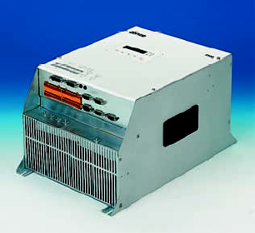
Модель | Вт | А | А | мм | Цена
EVD4902-E | 6,7/7,4 | 16/29 | 3,5 | 269х415х222 | запрос
EVD4903-E | 10,5/12 | 25/45 | 3,5 | 269х415х222 | запрос
EVD4904-E | 23/25 | 55/90 | 10 | 269х415х222 | запрос
EVD4905-E | 46/51 | 110/150 | 10 | 269х525х222 | запрос
EVD4906-E | 84/92 | 200/240 | 10 | 269х525х222 | запрос
EVD4907-E | 105/116 | 250/300 | 10 | 269х525х222 | запрос
EVD4908-E | 139 | 330/400 | 15 | 322х550х335 | запрос
EVD4909-E | 210 | 500/600 | 30 | 322х550х335 | запрос
EVD4911-E | 294 | 700/840 | 30 | 322х550х335 | запрос
EVD4912-E | 420 | 1000/2000 | 30 | 322х550х335 | запрос
Преобразователи серии EVD
EVD532-E | 0,36 | 2 | 0,9xUL1, N | 120х109х45 | запрос
EVD533-E | 0,72 | 4 | 0,9xUL1, N | 120х109х45 | запрос
EVD534-E | 1,36 | 8 | 0,9xUL1, N | 120х109х100 | запрос
EVD472-E | 2,50 | 16 | 0,9xUL1, N | 150х220х135 | запрос
EVD473-E | 7,00 | 27 | 0,9xUL1, N | 240х160х145 | запрос
EVD481-E | 10,00 | 23 | 0,9xVL1, L2 (N) | 240х200х175 | запрос
EVD482-E | 22,00 | 50 | 0,9xVL1, L2 (N) | 240х300х175 | запрос
EVD483-E | 44,00 | 100 | 0,9xVL1, L2 (N) | 285х380х200 | запрос
EVD485-E | 88,00 | 200 | 0,9xVL1, L2 (N) | 285х465х200 | запрос
EVD488-E | 110,00 | 250 | 0,9xVL1, L2 (N) | 285х536х230 | запрос

двигатели постоянного тока 2,0… 460 кВт
Двигатели постоянного тока фирмы Lenze применяются в тех случаях, когда необходим большой диапазон регулирования скорости, высокая точность регулирования или, когда необходимо точно позиционировать большие массы.
Двигатели представлены в широком спектре мощностей от 2,0 до 460 кВт и соответствуют требованиям различных приводных систем. Тип - стандартный двигатель постоянного тока с независимым возбуждением. Конструктивы двигателей B3 – монтаж на лапах; B5 и B14 - фланец. Степень защиты двигателей IP44/IP54. Класс изоляции двигателя F(155°C).
Модульная концепция стандартных двигателей постоянного тока от Lenze проста и эффективна. К основному исполнению по желанию заказчика могут быть добавлены: тахогенератор, резольвер, электромеханический тормоз.

Модель | Мощность | Частота  вращения | Напр. якоря /  напр. возбуждения | Цена | 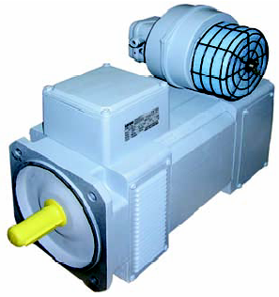
Модель | кВт | Об/мин | В | Цена
MGFQUxx080-22 | 1,8  3,5  5,7  6,2 | 1000  1900  3000  3350 | 170/210  280/210  420/210  400/210 | запрос
MGFQUxx100-22 | 7,3  11,4  12,5 | 1900  3050  3350 | 80/210  420/210  400/210 | запрос
MGFQUxx112-22 | 15,9  24,8  27,1 | 2050  3200  3500 | 280/210  420/210  400/210 | запрос
MGFQUxx132-32 | 29,9  46,0  50,4 | 2050  3150  3450 | 280/210  420/210  400/210 | запрос
MGFQUxx160-22 | 82  90,6 | 2860  3100 | 420/310  460/310 | запрос

